5-класс.Сан атооч.Эсептик сан.Бѳлчѳк сан. 2саат.
Сабактын максаты: Окуучулар алган билимин бул сабактын экинчи саатында жыйынтыкташат,бышыкташат.Эсептик жана бѳлчѳк санды кайрадан эстерине тушурушот.

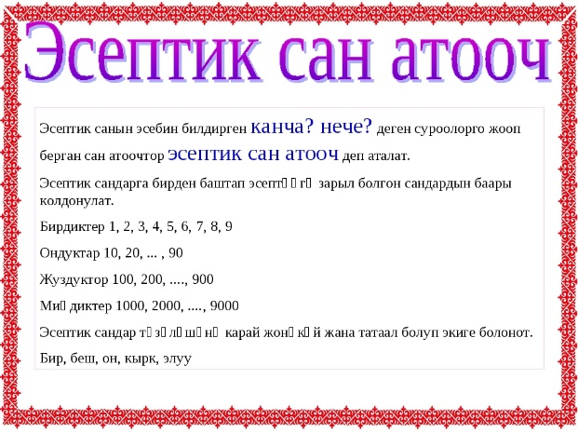
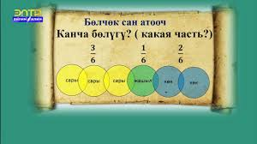
Эстеп алгыла!
145- жуз кырк беш, 897-сегиз жуз токсон жети, 961-тогуз жуз алтымыш бир, 523-беш жуз жыйырма уч, 1000-бир мин.

14-кѳнугуу.149-бет. Текстти окугула. Которгула
Улуу Жибек жолу биздин заманга чейин II кылымдан биздин
замандын XV кылымына чейин өкүм сүргөн эл аралык соода жана
карым-катнаш жолу болуп келген. Ал соода жолунун узундугу
жети миң километрден ашык болгон. Бул соода жолундагы негизги
унаа – төө болгон.

Жаны сѳздѳр менен таанышкыла.
Негизги унаа-основной транспорт биздин заманга чейин-до нащей эры
Соода жолу-торговый путь карым катнаш-отношения
Тѳѳ-верблюд ѳкум сургѳн-просуществовал

Үй тапшырма: Сан атооч.Эсептик сан.Бѳлчѳк сан.Өтулгѳн темаларды кайталоо.Жаны сѳздѳр менен таанышуу.

